Nombre del Caso de Uso: Consultar rol | Nro. de Caso de Uso: 5
Actor Principal: Administrador
Objetivo: Administrar los roles de los usuarios en el sistema.
Precondiciones:
1- El actor ha iniciado sesión en el sistema.
2- Existen roles previamente definidos en el sistema.
3- Existen usuarios registrados en el sistema a quienes se les pueden asignar roles.
Post- Condiciones:
1- Los cambios en los roles se reflejan de manera adecuada en el sistema.
2- El usuario afectado por el cambio en su rol es notificado.

Diagramas de casos de uso relacionados:
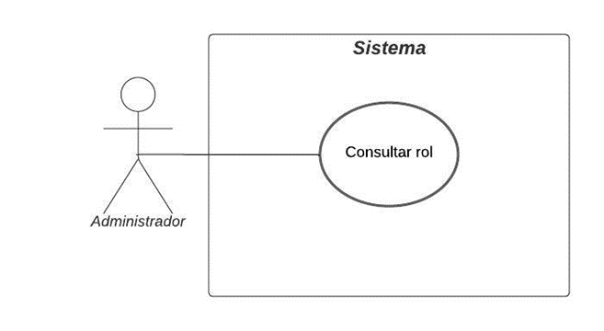
CURSO NORMAL (Camino Exitoso)
Usuario | Sistema
 | - El sistema muestra el panel de control que posee el administrador.
- El Administrador selecciona la opción Consultar Usuario.
 | - (caso include: Consultar usuario)
- El administrador busca un usuario.
- El administrador selecciona el usuario para consultar más detalles.
- El administrador selecciona la opción Editar rol.
 | - El sistema muestra los roles.
- El administrador selecciona el rol que desea asignar al usuario.
 | - El sistema realiza las acciones correspondientes según la opción seleccionada.
 | - El sistema actualiza el rol del usuario.
 | - El sistema muestra un mensaje de éxito.
 | - El sistema notifica al usuario que su rol ha cambiado.

ALTERNATIVAS (Camino exitoso)
A1. Usuario no encontrado
Si el usuario buscado no se encuentra en la lista de usuarios, el sistema muestra una lista vacía.

EXCEPCIONES
E1. Sistema no disponible
El sistema está fuera de servicio por mantenimiento o experimenta un error interno.
E2. Problemas en la conexión con la base de datos
No se puede consultar los datos del usuario por inconvenientes en la conexión con la base de datos.

N° DE REQUERIMIENTOS FUNCIONALES – NO FUNCIONALES
Requerimientos funcionales:
RF-10, RF-22.
Requerimientos no funcionales:
RNF-1, RNF-2, RNF-3, RNF-4, RNF-5, RNF-6, RNF-7, RNF-8, RNF-9, RNF-10, RNF-11.

Nombre del Caso de Uso: Consultar permisos | Nro. de Caso de Uso: 6
Actor Principal: Administrador
Objetivo: Administrar los permisos de los usuarios en el sistema.
Precondiciones:
1- El actor ha iniciado sesión en el sistema.
2- Existen usuarios registrados en el sistema.
Post- Condiciones:
1- Los cambios en los permisos se reflejan de manera adecuada en el sistema.
2- El usuario afectado por el cambio en sus permisos es notificado.
Diagramas de casos de uso relacionados:
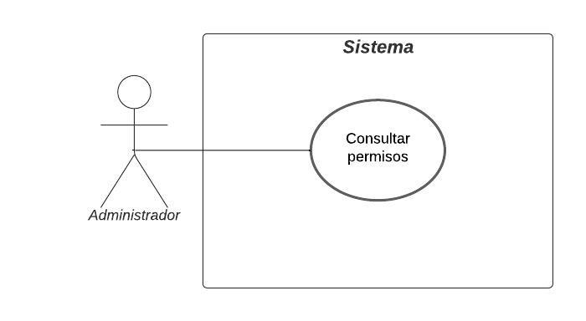
CURSO NORMAL (Camino Exitoso)
Usuario | Sistema
 | - El sistema muestra el panel de control que posee el administrador.
- El Administrador selecciona la opción Consultar usuario.
 | - (caso include: Consultar usuario)
- El administrador busca un usuario.
- El administrador selecciona el usuario para consultar más detalles.
- El administrador selecciona la opción Editar permisos.
 | - El sistema muestra los permisos.
- El administrador selecciona los permisos que desea asignar al usuario.
 | - El sistema realiza las acciones correspondientes según la opción seleccionada.
 | - El sistema actualiza los permisos del usuario.
 | - El sistema muestra un mensaje de éxito.
 | - El sistema notifica al usuario que sus permisos han cambiado.

ALTERNATIVAS (Camino exitoso)
A1. Usuario no encontrado
Si el usuario buscado no se encuentra en la lista de usuarios, el sistema muestra una lista vacía.

EXCEPCIONES
E1. Sistema no disponible
El sistema está fuera de servicio por mantenimiento o experimenta un error interno.
E2. Problemas en la conexión con la base de datos
No se puede consultar los datos del usuario por inconvenientes en la conexión con la base de datos.

N° DE REQUERIMIENTOS FUNCIONALES – NO FUNCIONALES
Requerimientos funcionales:
RF-8, RF-9, RF-22.
Requerimientos no funcionales:
RNF-1, RNF-2, RNF-3, RNF-4, RNF-5, RNF-6, RNF-7, RNF-8, RNF-9, RNF-10, RNF-11.

Nombre del Caso de Uso: Crear usuario | Nro. de Caso de Uso: 7
Actor Principal: Administrador
Objetivo: Crear una nueva cuenta de usuario en el sistema.
Precondiciones: El actor ha iniciado sesión en el sistema.
Post- Condiciones:
3- El usuario creado tiene acceso al sistema con los roles y permisos especificados.
4- El usuario es notificado.
Diagramas de casos de uso relacionados:
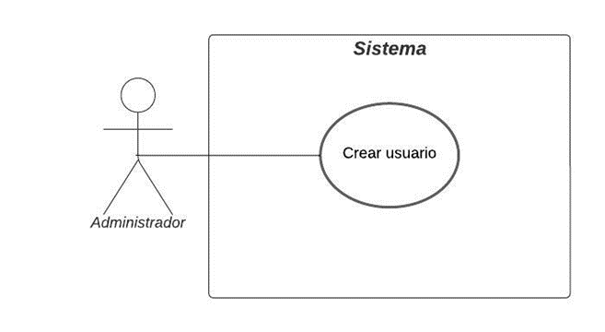
CURSO NORMAL (Camino Exitoso)
Usuario | Sistema
 | - El sistema muestra el panel de control que posee el administrador.
- El Administrador selecciona la opción Consultar usuario.
 | - (caso include: Consultar usuario)
- El Administrador selecciona la opción Crear Usuario.
- El sistema muestra el formulario para ingresar los datos del nuevo usuario.
Campos:
- Nombre de usuario.
- Correo electrónico.
- Contraseña.
- El administrador ingresa la información requerida del nuevo usuario.
 | - El sistema valida los datos introducidos.
 | - El sistema crea la cuenta nueva.
 | - El sistema muestra un mensaje de éxito.
 | - El sistema notifica al usuario el registro exitoso.

ALTERNATIVAS (Camino exitoso)
A1. Cuenta ya registrada
En el paso 7 del camino exitoso, si los datos proporcionados por el usuario (correo electrónico) ya existen en la base de datos, el sistema muestra el siguiente mensaje “Cuenta ya registrada”, luego vuelve al paso 6.
A2. Contraseña no segura
En el paso 7 del camino exitoso, si la contraseña introducida por el usuario no cumple con los requisitos mínimos, el sistema muestra el siguiente mensaje “La contraseña debe tener al menos 8 caracteres, incluyendo al menos una letra mayúscula, una letra minúscula, un número y un carácter especial”. Luego vuelve al paso 6.
A.3 Datos incompletos
En caso de que algún campo esté vacío, el sistema mostrará el siguiente mensaje emergente “Por favor completa todos los campos requeridos”.

EXCEPCIONES
E1. Sistema no disponible
El sistema está fuera de servicio por mantenimiento o experimenta un error interno.
E2. Problemas en la conexión con la base de datos
No se puede crear el usuario por inconvenientes en la conexión con la base de datos.

N° DE REQUERIMIENTOS FUNCIONALES – NO FUNCIONALES
Requerimientos funcionales:
RF-1, RF2, RF3, RF4, RF-7, RF-22, RF-32, RF-33.
Requerimientos no funcionales:
RNF-1, RNF-2, RNF-3, RNF-4, RNF-5, RNF-6, RNF-7, RNF-8, RNF-9, RNF-10, RNF-11.

Nombre del Caso de Uso: Eliminar usuario | Nro. de Caso de Uso: 8
Actor Principal: Administrador
Objetivo: Eliminar un usuario existente del sistema.
Precondiciones: El actor ha iniciado sesión en el sistema.
Post- Condiciones: El usuario seleccionado ha sido eliminado del sistema.
Diagramas de casos de uso relacionados:
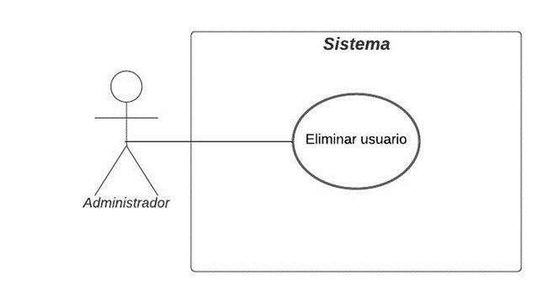
CURSO NORMAL (Camino Exitoso)
Usuario | Sistema
 | - El sistema muestra el panel de control que posee el administrador.
- El Administrador selecciona la opción Consultar usuario.
 | - (caso include: Consultar usuario)
- El administrador busca un usuario.
- El administrador selecciona el usuario para consultar más detalles.
- El administrador selecciona la opción Eliminar usuario.
 | - El sistema elimina al usuario de la base de datos.
 | - El sistema muestra un mensaje de éxito.

ALTERNATIVAS (Camino exitoso)
A1. Usuario no encontrado
Si el usuario buscado no se encuentra en la lista de usuarios, el sistema muestra una lista vacía.

EXCEPCIONES
E1. Sistema no disponible
El sistema está fuera de servicio por mantenimiento o experimenta un error interno.
E2. Problemas en la conexión con la base de datos
No se puede consultar los datos del usuario por inconvenientes en la conexión con la base de datos.

N° DE REQUERIMIENTOS FUNCIONALES – NO FUNCIONALES
Requerimientos funcionales:
RF-36.
Requerimientos no funcionales:
RNF-1, RNF-2, RNF-3, RNF-4, RNF-5, RNF-6, RNF-7, RNF-8, RNF-9, RNF-10, RNF-11.

Nombre del Caso de Uso: Cambiar contraseña | Nro. de Caso de Uso: 9
Actor Principal: Usuario
Objetivo: Permitir al usuario cambiar su contraseña en el sistema.
Precondiciones: El actor ha iniciado sesión en el sistema.
Post- Condiciones: La contraseña del usuario ha sido actualizada correctamente.
Diagramas de casos de uso relacionados:
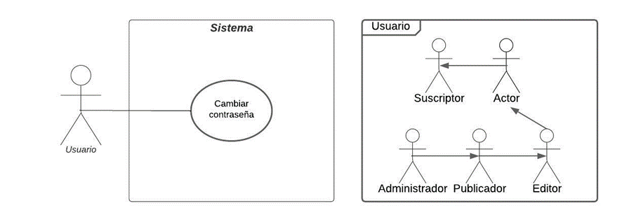
CURSO NORMAL (Camino Exitoso)
Usuario | Sistema
 | - El sistema muestra el panel de control que posee el usuario.
- El usuario selecciona la opción Mi cuenta.
 | - El sistema muestra sus datos y opciones de edición.
- El usuario selecciona la opción Cambiar contraseña.
- El sistema muestra el formulario para el cambio de contraseña.
Campos:
- Contraseña actual.
- Nueva contraseña.
- El usuario ingresa la contraseña actual y la nueva.
 | - El sistema valida la contraseña actual del usuario.
 | - El sistema verifica que la nueva contraseña cumpla con los requisitos de seguridad establecidos.
 | - El sistema actualiza la contraseña del usuario en la base de datos.
 | - El sistema muestra un mensaje de éxito.

ALTERNATIVAS (Camino exitoso)
A1. Contraseña actual incorrecta:
Si la contraseña actual ingresada por el usuario no coincide con la almacenada en la base de datos, el sistema muestra el siguiente mensaje “Contraseña incorrecta” y vuelve al paso 5.
A2. Contraseña no segura:
En el paso 6 del camino exitoso, si la contraseña introducida por el usuario no cumple con los requisitos mínimos, el sistema muestra el siguiente mensaje “La contraseña debe tener al menos 8 caracteres, incluyendo al menos una letra mayúscula, una letra minúscula, un número y un carácter especial”. Luego vuelve al paso 5.

EXCEPCIONES
E1. Sistema no disponible
El sistema está fuera de servicio por mantenimiento o experimenta un error interno.
E2. Problemas en la conexión con la base de datos
No se puede consultar los datos del usuario por inconvenientes en la conexión con la base de datos.

N° DE REQUERIMIENTOS FUNCIONALES – NO FUNCIONALES
Requerimientos funcionales:
RF-2, RF-3, RF-4, RF-7.
Requerimientos no funcionales:
RNF-1, RNF-2, RNF-3, RNF-4, RNF-5, RNF-6, RNF-7, RNF-8, RNF-9, RNF-10, RNF-11.

